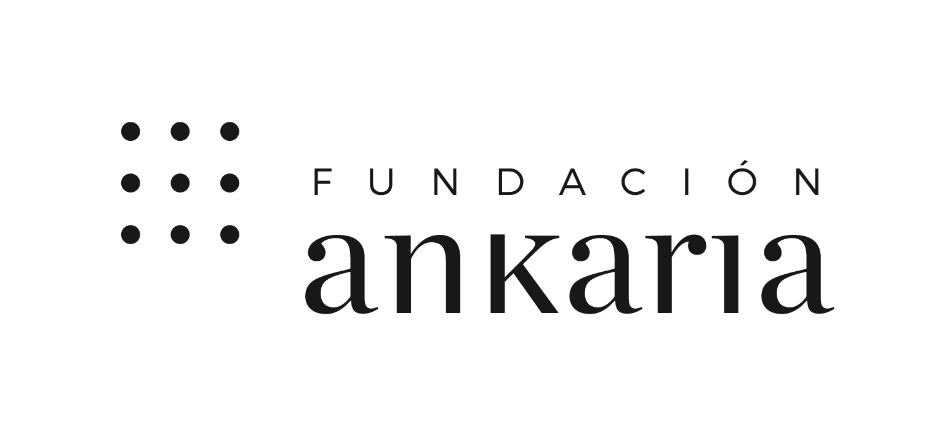

VII PREMIO LIBRO DE ARTISTA

La Fundación Ankaria convoca el VII Premio Ankaria al Libro de Artista, iniciativa puesta en marcha en 2014 asociada a la exposición “La Palabra Pintada”, y con la que se pretende impulsar la producción de libros de artista entre la comunidad creadora

BASES

1.- Participantes. -

Podrá concurrir al premio cualquier artista mayor de 18 años.

2.- Obras. -

2.1.- Cada artista podrá presentar una sola obra, de tema y tamaño libres, original y que no haya sido premiada anteriormente.

2.2.- La obra podrá ser presentada en cualquiera de los formatos de libro de artista, pero no podrá contener elementos perecederos o materiales que puedan ser considerados peligrosos.

3.- Datos y documentación. -

3.1.- La presentación de la obra de cada artista se realizará vía email dirigido a la siguiente dirección: info@fundacionankaria.org, debiendo especificarse en el asunto:

“VII Premio Ankaria al libro de artista – Título de la obra - Nombre y Apellidos del autor”.

3.2.- Se adjuntarán a dicho email los siguientes archivos:

- Un máximo de 5 imágenes de la obra presentada, identificadas con la información de la misma y del autor.
- Ficha de inscripción debidamente cumplimentada.
- Ficha técnica de la obra.
- Statement

4.-Entrega o envío de las obras y la documentación correspondiente. -

4.1.- El periodo de presentación de obras se cerrará el 30 de julio de 2020, a las 20.00 horas.

4.2.- El Jurado podrá solicitar la entrega física de la obra, en caso de no poder valorar debidamente la misma mediante las imágenes remitidas.

4.3.- Solo en ese supuesto:

- La obra podrá ser entregada en mano o enviada debidamente embalada a: Fundación Ankaria; calle Peña del Yelmo, nº 4; 28023, Madrid, España, en horario de 10.00 a 19.00, de lunes a viernes laborables.
- La obra se presentará lista para ser exhibida.
- Si fuera necesario se incluirá una descripción de montaje y especificaciones del mismo, aportándose los elementos necesarios para su correcta exposición.
- Los gastos de embalaje y transporte corren a cargo de los participantes.

5.-Selección de la obra y premios. -

5.1.- El Jurado estará formado por los miembros del Patronato de la Fundación Ankaria.

5.2.- El Jurado se reunirá una vez concluido el plazo de presentación de las obras al
objeto de seleccionar las merecedoras del Premio, teniendo en cuenta los criterios de originalidad, expresión estética, composición, creatividad y procedimientos técnicos empleados,

5.3.- El fallo del Jurado será inapelable y se hará público a partir del 15 de septiembre de 2020 en la página web de la Fundación: www.fundacionankaria.org.

5.4.- El VII Premio Ankaria al Libro de Artista estará dotado con las siguientes cuantías:

- 3.000 € para la primera obra seleccionada, ganadora del VII Premio Ankaria al Libro de Artista.
- 1.500 € para la segunda obra seleccionada, finalista del Premio.
- 1.000 € para la primera obra seleccionada de entre las presentadas al Premio por artistas menores de 28 años que no hayan obtenido ninguno de los dos premios anteriormente relacionados, que será la ganadora del Premio Especial Javier Rosón Pérez para Libros de Artista de jóvenes creadores.

5.5.- Las cantidades correspondientes al Premio convocado se hallan sujetas a la legislación fiscal vigente.

5.6.- Además de la dotación económica descrita:

- las obras premiadas serán incluidas en la exposición itinerante “La Palabra Pintada”.
- el artista de la obra ganadora del VII Premio Ankaria al Libro de Artista aparecerá en la revista G&E con una reseña sobre su trayectoria y su obra.

5.7.- Las obras premiadas pasarán a formar parte del Patrimonio Artístico de la Fundación Ankaria, a quien, de conformidad con lo previsto en la Ley de Propiedad Intelectual, sus autores ceden, con carácter de exclusividad y de forma automática, la totalidad los derechos patrimoniales de explotación de tales obras.

6.-Exposición. -

6.1.- Las obras premiadas serán incluidas, junto con otras, en la exposición itinerante “La Palabra Pintada”

6.2.- La organización, aunque procurará tener en cuenta las indicaciones de cada artista respecto a su obra, decidirá en última instancia cómo se muestran las obras seleccionadas.

6.3.- Los derechos de reproducción, distribución y comunicación pública de las obras galardonadas que se incluyan en dicha exposición pertenecerán a la Fundación Ankaria por virtud de la cesión de la totalidad los derechos patrimoniales de explotación de tales obras que ha quedado descrita.

7.-Devolución de las obras. -

7.1.- Las obras no seleccionadas para el Premio cuya entrega física hubiese sido solicitada por el Jurado, podrán retirarse en mano en Fundación Ankaria; calle Peña del Yelmo, nº 4; 28023 Madrid, España, en horario de 10.00 a 19.00, de lunes a viernes laborables. Si alguna de ellas no hubiera sido retirada se entenderá que el autor/a ha renunciado voluntariamente a la propiedad de la misma a favor de la Fundación, que se reserva el derecho de destruirlas o incluirlas en su colección.

7.3.- Las obras cuyos autores soliciten vía email que les sean devueltas por mensajería se harán a portes debidos.

8.-Otras especificaciones

8.1.- La organización pondrá el máximo empeño en el cuidado de las obras recibidas, pero no responderá de los daños que pudieren derivarse del transporte.

8.2.- La participación en esta convocatoria supone la aceptación total de estas bases.

8.3.- Las bases pueden descargarse en www.fundacionankaria.org.

